ЗАТВЕРДЖУЮ
Командир 1 навчального взводу-викладач
1 навчальної роти 1 навчального батальйону
мол. л-нт Микола БОРОДАВКІН
“06” жовтня 2025 року
СХЕМА
виконання вправи ПВ31 (07 жовтня 2025 року)
Д/Ц | ВАРІАНТ №1
 | 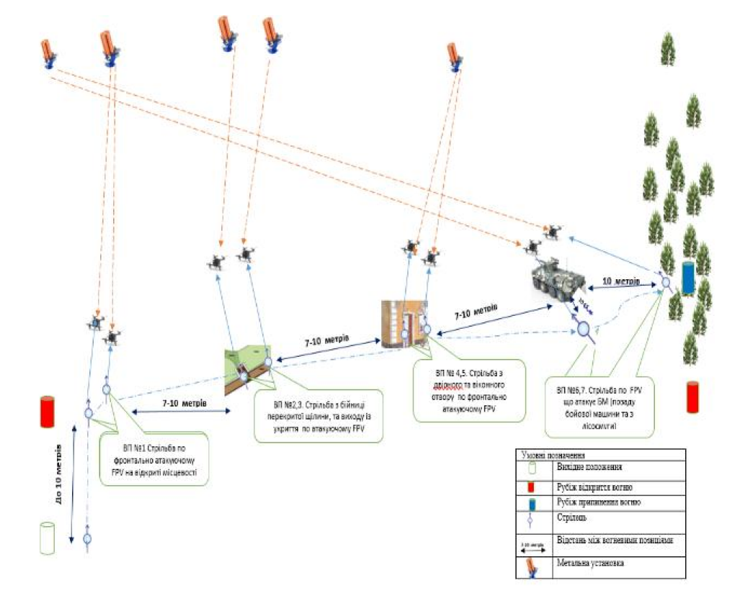
0
В/Р
НОМЕР ВАРІАН  ТА | ЧАС ПОКАЗУ ЦІЛЕЙ – на кожній вогневій позиції обмежений часом польоту імітатора БпЛА
НОМЕР ВАРІАН  ТА | Номер мішені
1
2
3
ЧАС МІЖ ПОКАЗОМ ЦІЛЕЙ - відсутній

Керівник заняття: ______________________________________________________________________________

